经典首尔一地五日游(3+2)
第一天 | 成都Q首尔-景福宫-青瓦台-涂鸦秀-格雷万蜡像馆  参考航班：CA401 成都-首尔 07：55-12：40
成都国际机场集合，搭乘国际航班飞往韩国仁川国际机场，开始期待已久的韩国之行。抵达后由本社精通中、韩双语的专业导游热烈迎接，展开愉快的韩国浪漫五日游。
【景福宫】韩剧《大长今》主要拍摄地，在这里您可以身临其境的感受奇女子长今的百味人生，沿着她的步伐一探这朝鲜时代的王宫---宫内有百官朝政之（勤政殿），发明韩国文字之（千秋殿），国王寝宫（康宁宫）等。
备注：景福宫每周二闭馆，不接受参观。若行程的时间产生冲突时，由德寿宫替代。
【青瓦台】韩国总统府，韩国政治中心。靑瓦台最显着的特征就是它的青瓦，一到青瓦台首先看到的是主楼的青瓦。青瓦台主楼背靠北嶽山，青瓦与曲线型的房顶相映成趣，非常漂亮！
【格雷万博物馆】（约90分钟）
首尔Grevin Museum是全球第4座、亚洲首座的蜡像博物馆，届时蜡像馆将展示80多座蜡像，歌手包括PSY、G-Dragon等艺人，韩国著名花滑女王金妍儿，以及约翰·列侬、玛丽莲·梦露、汤姆·克鲁斯等国际巨星，世宗大王、李舜臣将军等历史人物也将入驻蜡像馆。 金秀贤蜡像也将在首尔Grevin Museum展示。
【涂鸦秀】为韩国第一部以美术为主题的公演，在舞台上展现绘画过程。因别具特色的主题，而受到大众的关注。表演的90分期间，由5位健朗的演员传达华丽的舞蹈表演，并在现场绘制10多幅画作，其精采程度令人惊艳。特别的是，此公演最大的特徵‘Drawing’，将以各种种类来现，有用手指沾上颜料作画，也有在水上放入油性颜料作画，再以纸覆盖在水上印出画来，甚至还利用香蕉皮来作画，其完成的花画将送给在场的其中一位观众。公演的最后一幕是在高达2公尺的布画上，绘画出大卫的作品拿破崙画像，并仅在6分钟内完成画作，可说是公演中不容错过最精采的一幕。
（注：涂鸦秀为本公司赠送项目，如遇满场或其他特殊原因则由其他秀替代！市场价值：350元）
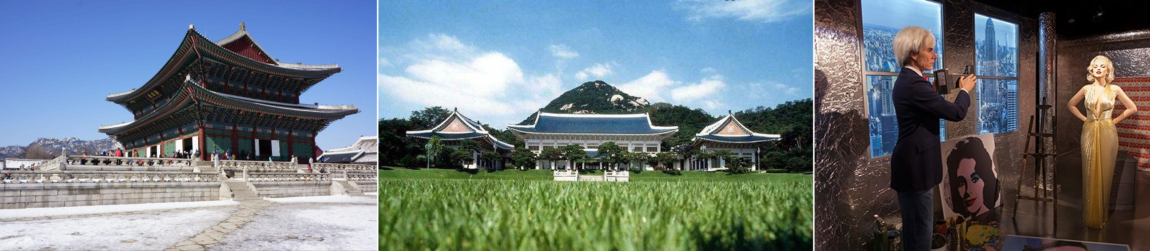
餐 食： | （早餐）机上简餐 （午餐）韩式料理 （晚餐）韩式料理
住 宿： | 市区四花酒店或同级
第二天 | 南山+首尔塔-新罗免税店-新世界免税店-明洞百货+自由活动-首尔乐园
【南山公园+爱情锁墙】是首尔的象征，处在市中心，只要登上山顶便可俯瞰周围的美丽景致。山顶上还有八角亭、海洋水族馆、喷水池，半山腰有植物园和南山图书馆等。位于公园内的爱情锁墙更是韩国人恋爱首选地，从《我的名字叫金三顺》到《来自星星的你》都在此选景。位于南山公园内的爱情锁墙是韩国代表性的爱情景点。很多情侣到了这里都会到情锁墙上挂上自己的“爱情锁”锁上彼此的爱情。墙上现在已经有好几万个爱情锁，锁头上写着人名、爱情告白等，并画上一颗爱心。
【首尔塔】外观（不含电梯券），是首尔的地标性建筑，可俯瞰360度首尔市景。
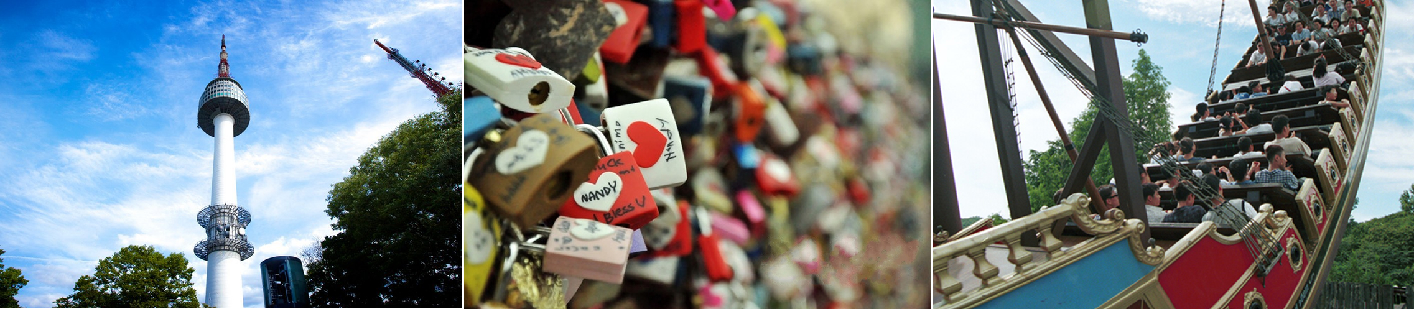
【新罗免税店（约120分钟）】 新罗免税店隶属于韩国三星集团旗下的新罗酒店，自1986年开业以来，以时尚潮流的商品、合理的价格、高雅的购物环境以及热情优质的服务为海内外游客所青睐，是韩国最具代表性的免税店。
【新世界免税店（约90分钟）】 新世界免税店是韩国国内规模大的流通企业-新世界旗下所属公司，现在兼营网上免税店和手机版网上免税店，中国顾客可以方便地在网上进行购物。另外，现在实体免税店釜山店运营着B1~3F的卖场，拥有化妆品、香水、手表、首饰、电子产品、健康食品等500多个品牌专柜，每个月都会开展各样的活动。
【明洞百货+自由活动（约150分钟）】 明洞实际上就是一段街道，长约1.5公里，街道两旁布满了百货公司、商场、餐厅、酒店、戏院。另外还有一批超现代大型购物广场和商场、观光酒店、金融机构。新世界百货公司等主要大商场的总部设在此地，形成了一个大型购物休闲娱乐区。
【首尔乐园】首尔乐园（Seoul Land）是韩国最大的主题游乐园，位于风景怡人的清溪山附近。超过30万平方米的游乐场内，既有展现世界各国风貌的世界广场，也有表现韩国传统美感的三千里东山，还有以西进运动之国、幻想之国为主题的另外两个展示区域。还有以冒险、幻想为主题的两个娱乐区。此外，乐园内还为游客准备了宇宙飞船、黑洞2000、银河列车、急流勇进、飞毯等40多种游乐项目及冒险馆、电影馆、传说的国度等游览设施。
餐 食： | （早餐）含 （午餐）韩式料理 （晚餐）方便游玩，餐自理
住 宿： | 市区四花酒店或同级
第三天 | 全天自由活动（不含车、餐、导）
全天自由活动，您可以自行前往以下景点游玩！推荐行程：
【南北韩边境-三八线】三八线是位于朝鲜半岛上北纬38度附近的一条军事分界线，笼统地说整个朝鲜半岛是被一条无影无形的三八线拦腰切断，一般所指的“三八线”，是指板门店，那个中美开展停战谈判并最终签署了停战协议的地方，而游客能前往的是到乌头山的“小三八线”，这里危险系数相对较低，可以对公众开放。
【精品奥特莱斯】汇集了全球各大品牌，一年四季每天都以超低折扣出售，逛累了还有各种美食供你选择，绝对是血拼达人必逛之地。
【东大门】东大门市场诞生于1905年，自从这里被指定为服装批发商街之后，发展速度惊人。据称约30个商场、3万多个商店以及5万多个制作厂商云集于此，使东大门成为首尔人人必到的繁华商业区，也是亚洲最大规模的批发市场之一。
【广藏市场】广藏市场现今已成为首尔四大门内首屈一指的美食街，汇聚了韩国几乎所有的风味小吃。由于价廉物美，深受欢迎，所以直到深夜食客依然摩肩接踵，络绎不绝，成为到韩国旅游的外国游客的观光胜地。
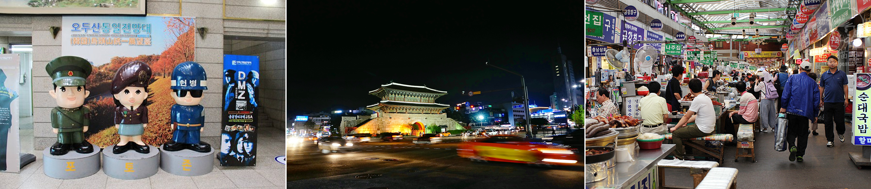
住 宿： | （早餐）自理 （午餐）自理 （晚餐）自理 （住宿）市区四花酒店或同级
第四天 | 全天自由活动（不含车、餐、导）
全天自由活动，您可以自行前往以下景点游玩！推荐行程：
【梨花壁画村】位于首尔钟路区梨花洞一带，是一条特色街道，也曾多次出现在韩剧当中而被人所熟知。 所以喜欢韩剧的朋友一定不要错过梨花村，这是很多韩剧拍摄地，韩国人俗称这里为艺术村。
【北村韩屋村】想要体验韩国的复古历史感，除了景福宫一带，大家也会到邻近的北村韩屋村拜访，这里的建筑型态皆是朝鲜时代被视为上层社会人家住所的屋瓦房结构，算是两班贵族的居住地区。北村韩屋村还是《冬季恋歌》、《绅士的品格》等韩剧拍摄地，部分游客到访还为追寻影视剧中的暖心场景。
住 宿： | （早餐）自理 （午餐）自理 （晚餐）自理 （住宿）市区四花酒店或同级
第五天 | 首尔仁川机场Q成都  参考航班：CA402 首尔-成都 13：45-16：40

早餐后前往仁川国际机场，办理出境手续，搭乘国际航班返回您温暖的家。
餐 食： | （早餐）含 （午餐）韩式料理 （晚餐）无
住 宿： | 温馨家园
报价包含 | 1、成都-韩国往返国际段机票团队经济舱费用、韩国国内段机票团队经济舱费用；  2、司机、导游小费：全程人民币 30元/人/天*5天=150元/人；  3、团体签证费  4、韩式市区四花标准双人间（以两人一房为标准）  5、行程内所列正餐，餐标6000韩币/人/餐（在餐标不变的前提下，正餐安排可能因为航班及路况有所调整，最终以当  地安排为准）；行程中所列景点首道门票（乐天世界为通票）；  6、行程中所列最终以出团通知为准
报价  不包含 | 1、护照费用；洗衣，理发，电话，饮料，烟酒，付费电视，行李搬运等境外个人消费费用；  2、旅游者因违约、自身过错、自由活动期间内行为或自身疾病引起的人身和财产损失；  3、全程单人房差300元/人/晚*4晚=1200元/人；  4、因成都韩国领事馆不受理除西南地区（云、贵、川、渝）外游客的团体旅游签证，因此外地游客只能办理个人旅游签  证出境，故需缴纳400元个人旅游签证费。  5、十二岁以下儿童不占床加400元/人，占床加700/人。
服务标  准说明 | 1、行程说明：  1) 本社有权根据景点关门时间或当地交通状况调整行程游览先后顺序；  2) 以上行程为参考行程，最终行程以出团通知中的确认行程为准；  2、酒店标准：  1) 行程中所列酒店星级标准为韩国酒店评定标准，四花酒店相当于国内三星酒店标准；  2) 韩国的酒店大堂和客房相比国内同级酒店较小，双人间一般12—16平米；  3、退费说明：  1) 如遇天气、战争、罢工、地震等人力不可抗力因素无法游览，我社将按照旅行社协议，退还未游览景点门票费用，但  赠送项目费用不退；  2) 游客因个人原因临时自愿放弃游览，酒店住宿、餐、车等费用均不退还。
温馨提示 | 用餐须知：因韩国是个比较注重养生之道的国家，饮食习惯较为清淡，口味可能不合中国人的餐饮习惯，建议客人可自备一些零食、小菜并办理拖运手续。  住宿须知：大部分酒店在外观和设备上稍显陈旧和简单，加上韩国是个环保为主的城市， 不提供一次性洗漱用品，请客人自备所需物品。  天气须知：韩国属温带气候，其海洋性特征非常显著。韩国气候四季分明：春季（4—6月）春光明媚，夏季（7—9月）炎热潮湿，秋季（10—12月）凉爽迷人，冬季（1—3月）寒冷干燥。

序号 | 材 料 | 说 明
1 | 护照 | 有效期6个月以上因私护照，护照最后一页持照人本人签名。使用换发的新护照请同时提供旧护照。
2 | 身份证 | 复印件1张(新身份证需复印正反两面)
3 | 户口本 | 全家（包括本人及配偶）户口本复印件、复印件A4纸型,如夫妻不在同一户口本上请提供配偶全家户口复印件
4 | 结婚证 | 复印件一张
5 | 营业执照 | 内容包括：营业执照副本复印件或事业单位组织机构代码证（注意必须在复印件上加盖鲜章）
6 | 在职证明 | 用单位抬头纸，格式如附件，右下角必须有公司公章和法人签字，学生提供学生证复印件，离退休人员提供离退休证复印件
7 | 财产证明 | 房产证复印件、最近6个月以上的银行流水单（加盖银行鲜章）、行驶证复印件  *房、车、银行流水必须三选一！
9 | 担保书 | 请按后面固定格式签字并盖章，且将所要担保的人的名字写在上面  （客人所在公司或者同行出具）
韩国团体签证准备资料
补充协议书
团队类别： 团号：
根据《旅游法》第35条规定“旅行社安排具体购物场所、自费需应旅游者要求或经双方协商一致且不影响其他旅游者的行程安排”，因此在本次旅行过程，本旅行社（甲方）应旅游者（乙方）要求并经双方协商一致，由甲方协助安排乙方购物场所及自费，具体约定如下：
购物场所简述及安排
人参专卖店(约45-60分钟); 2.韩流时尚彩妆店(约45-60分钟); 3.韩国舒肝宝(约45-60分钟);4.韩国土特产店(约45-60分钟).
二、自费项目参考
韩国自费项目参考价格
1、三八线：RMB350元/人
2、韩式烤肉：RMB350元/人
温馨提示：自费项目根据自愿参加的原则，敬请自愿参与者签字配合，决不强迫，敬请监督。（以上项目为参考项目，客人可自愿选择其他项目参与。）三、相关约定
1、本补充协议的签订及履行必须是基于应旅游者要求且经双方协商一致并确认的前提下方可；甲方或其派出的带团导游不得有任何欺骗或强迫旅游者的行为，如有发生前述行为，旅游者有权拒绝前往并可向组团社投诉或依法向国家相关部门举报。
2、本协议的履行双方均需确认是在不影响团队正常行程安排或不影响同团其他旅游者（即需妥善安排不前往购物场所、自费的旅游者）的前提下方可。
3、本协议约定下由甲方协助安排乙方前往的购物场所，甲方承诺购物场所售卖的产品不存在假冒伪劣产品。
4、本协议约定下由甲方协助安排乙方前往的购物场所，可能因地区差异及进货渠道等原因其售卖产品的销售价格甲方不能保证是与市场同类产品价格是一致的，因此甲方郑重提醒前往购物的旅游者谨慎选择是否购买。
5、旅游者在购买产品时请主动向购物场所需要发票或售卖单据以做凭证。
6、购物场所同时向本地公众开放且价格与当地市场均价差异不大的场所如购物一条街、奥特莱斯、连锁（百货）超市、免税店等购物场所不属于《旅游法》规定的“旅行社不得指定具体购物场所”范围。
7、旅行社行程单中的景点、餐厅、长途中途休息站等以内及周边购物点不属于安排的购物场所，旅行社不建议购买，如购买商品出现质量问题，旅行社不承担任何责任。
三、关于退换货
1、本协议约定下旅游者在由甲方协助安排乙方前往的购物场所购买的产品，如旅游者有退换货要求时需将产品及售卖单据提交甲方或组团社，甲方或组团社有协助乙方退换货的责任和义务。
2、对于旅游者退换货要求为在货品退货约定期限内（请务必购买时确认货品退换货要求且向购物场所书面确认），其中食品及化妆品类产品退换货时需保持其外包装完好，其他类产品则需保留产品外包装。
五、本协议一式二份，双方各执一份，受组团社及地接社委托该团领队为甲方授权签字代表，乙方为旅游者本人（18岁以下未成年人需监护人签名）。
旅游者（游客）声明：本人对以上自由活动项目内容已详细阅读，并自愿参加此次购物活动，
对此确认无误，现予签字确认。

甲方签字：

乙方签字：
日期： 年 月 日
提示：如甲方不同意进店参观、参加自费项目不应签署本协议。
提示：甲方应当亲自签署补充协议，如果委托他人代签此协议书，被委托人对此承担全部责任。

安全提示

为了您在旅途中能感受到舒适和安全，除了行程中的特别提示之外，还需注意以下安全提示，请您出行前仔细阅读并签字：
- 贵重物品的安全注意事项:
- 一切贵重物品(包括护照,机票,现金,信用卡,首饰,相机,摄象机等)必须随身携带,也可存放在酒店总台或房间的保险箱中(须保管好凭据,钥匙并记住保险箱密码，并在离店的时候记得取走);不可放在行李箱(包)内及旅游车上,以防不测如发现钱物丢失或被偷盗,要立即报告导游或领。
- 保管好自己的行李物品,以防别人调包,不要为不相识的人带任何物品过关,以防被人利用贩毒;不得携带违禁品。
中国海关规定:每位出境游客可随身携带不超过5000美元外币或20000元人民币的现金
- 交通安全注意事项
- 守交通规则,不要强行枪道,也不要随意横穿马路,特别是有些国家车辆的行走方向与我国恰好相反,要先看右再看左,以防交通事故。
- 在乘坐快艇出海时,遇有风浪,颠簸,转弯,上下坡道,请务必坐稳并拉好把手,不要把头和手伸出船外,快艇启动后不能站立以免腰部或者脊椎受到损伤。一定要穿好救生衣。
- 在旅游车行进过程中，请旅游者不要站立起来或者在过道上走，请系好安全带，以免急刹车或者遇上突发状况时身体受到更大的伤害，在飞机行进途中，请遵照空乘人员提示系好安全带。
- 观光安全注意事项:
- 观光游览时要服从领队和导游的安排,紧跟团队,不要擅自脱队。请按规定的集合时间按时集合。
- 活动时间自行外出，请告知领队,导游或团友,最好结伴而行,并携带好住地酒店的卡片,以便在情况不熟、语言不通时能顺利返回.并将照等原件交于领队保管,护照是在境外唯一合法身份证明,丢失护照是最大的问题,补办手续繁琐,还会影响全团行程,因此护照和机票在境外交由领队统一保管。
- 下水嬉玩前,避免猛喝茶水,饮料;用海鲜餐后半小时内不要食用饮料和水;旅途中不可狂吃暴饮;用自助餐要酌量而取,不要浪费。
- 海边戏水,请勿超越安全警戒线,不熟悉水性者,切勿独自下水.行程中或自由活动时参加任何娱乐及水上活动请考虑自己的身体状况,不适者请勿参加.患有心脏病,肺病,哮喘病,高血压者切忌参加水上,高空活动，
- 在旅游行程中的自由活动时间，旅游者应当选择自己能够控制风险的活动项目，并在自己能够控制风险的范围内活动。
- 有自身疾病的请在报名前告知，若不告知或明知有疾病还一定去旅游，从而导致在旅游期间的死亡或急救等状况，一切责任由旅游者本人承担，并保证家属也同意不向旅行社追究此类责任。如因原先疾病导致的一切医疗费用或需要提前回国的一切相关费用，均由旅游者及其家人承担。与组团旅行社、地接社、导游和领队无关。
- 韩国车辆较多,车速较快,故行走时要特别注意交通安全,过马路请看行人红绿灯,亮绿灯时才可以通过,且要迅速通过,否则一旦发生事故,责任由行人承担。
- 入酒店房间后,请清点酒店物品,了解安全通道位置.房间内有小冰箱饮料,饮用后请自觉到前台付帐,出门请锁好门窗.。一般厕所地滑，请勿光脚，以防滑到。
- 韩国餐厅的水或者牛奶都以冰的为主，不能引用冰水的旅游者请自带杯子去厨房接开水饮用，以防引起肚子不适。
- 合理要求请通知领队与地接协调，请各位团由支持配合领队工作。为了在行程中有个欢乐的气氛，请各位团友相互理解，相互谦让。
- 韩国时间比中国时间快一个小时，请注意集合时间。
出国是无形的国民外交，请遵守当地国家或地区的法律法规，尊重其风俗人情，不随地吐痰丢垃圾，不大声喧哗，请文明出行。

阅读人（客人签字）： 日期： 年 月 日

